外国语学院大学外语教学部开展学习活动

努力贯彻新时代教师职业行为规范
为了深入贯彻习近平新时代中国特色社会主义思想和党的十九大精神，深入贯彻落实全国教育大会、全国师德师风建设工作视频会议和中共中央国务院《关于加强和改进新形势下高校思想政治工作的若干意见》精神，2019年4月12日下午，外国语学院大学外语教学部组织全体教师在行政楼1508会议室学习《上海工程技术大学教师职业行为规范（试行）》等文件，加强师德师风建设，领会相关会议精神。
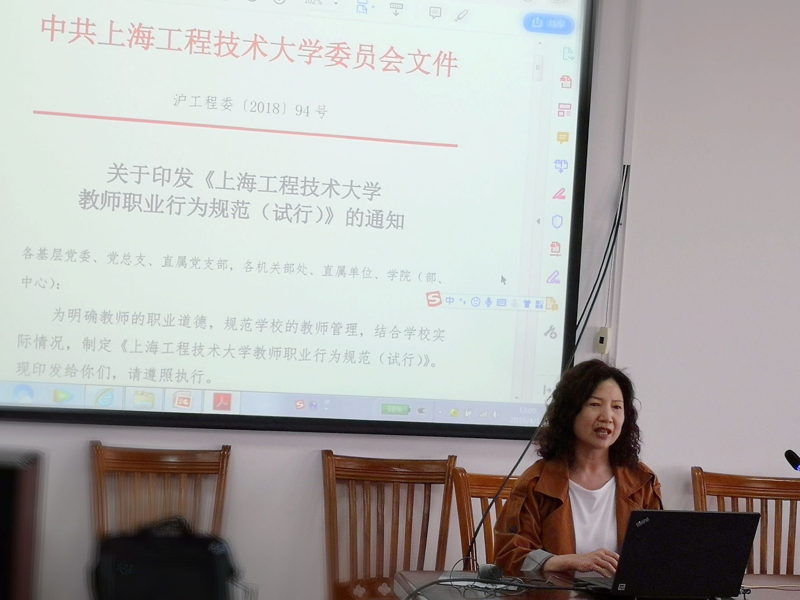
教学部会议由王萍主任主持和主讲，教学部教师全神贯注聆听讲话，并认真做好相关笔记。王萍主任说明了《上海工程技术大学教师职业行为规范》的适用对象和出台背景，重点解读了十条基本行为规范，指出外语教师除了要做到坚定政治方向，严守政治纪律，热爱教育事业，潜心教书育人，积极主动地完成学校和院系的教学、科研等各项任务，还要结合外语学科的特点传播中外优秀文化，特别是不能忽视传播中国传统文化，在外语教育中践行社会主义核心价值观，在外语课堂内外弘扬真善美，传递正能量，培育学生文化自信。王萍主任也强调外语教师在科研上必须要秉持学术良知，恪守学术规范。在研究中要弘扬科学精神，潜心问道，勇于探索，严谨治学，尊重他人劳动和学术成果，坚决抵制学术失范和学术不端行为。
本次教学部会议引导外语教师将《规范》作为基本遵循，把《规范》要求落实到教师具体工作中，进一步明确新时代对外语教师提出的思想政治教育融入教育教学活动，实现价值引领、能力达成知识传授相统一的新要求。进一步增强教师的责任感、使命感、荣誉感，规范职业行为，明确师德底线，努力成为有理想信念、有道德情操、有扎实学识、有仁爱之心的好老师。大学外语教学部将通过一系列学习活动，夯实教师思想基础，规范教师职业行为，提升教师育人素养，优化教学部教师队伍， 来完成好习总书记提出的立德树人之根本任务。

2019年4月12日
撰稿人：胡寅

